Predstavitev knjige Drugačnost na POŠ Bučka
Imeli smo predstavitev. Prišla je gospa Alenka Kos. Predstavila nam je knjigo. Pogledali smo si tudi film. Potem smo se o filmu tudi pogovarjali. Film je prikazoval vrednote. To so prijateljstvo, ljubezen, harmonija, sočutje, lepota, sreča in odpuščanje. Spoznali smo fanta, ki je pri sedmih letih doživel nesrečo. Ime mu je bilo jaka. Do nesreče je prišlo, ko je sedel na kolo in ga je zbil avto. V ambulanti so rekli, da ta fant ne bo preživel. Ampak z mamičino ljubeznijo se je rana hitro zdravila. Jaka je ozdravel. Zaradi nesreče je zelo težko hodil. Kljub temu je bil vesel fant. Imel je srečo, da je ostal živ. Naučil sem se, kaj so vrednote. Naučil sem se tudi, da se je pri hudi poškodbi z mamičino ljubeznijo lažje pozdraviti. Presenetilo me je, da je bil Jaka tako hudo poškodovan in je potem ozdravel. Sporočiti želim, da mi je bila predstavitev zelo všeč. Spoznal sem, da je dobro imeti prijatelje in ljubezen staršev. Menim, da je bila predstavitev zelo poučna. Pri predstavitvi sem imel dober občutek, ker sem spoznal, katere vrednote so zelo pomembne.
Zapisal: Matic Vene Tršinar, 3. P
Foto: Urška Picek

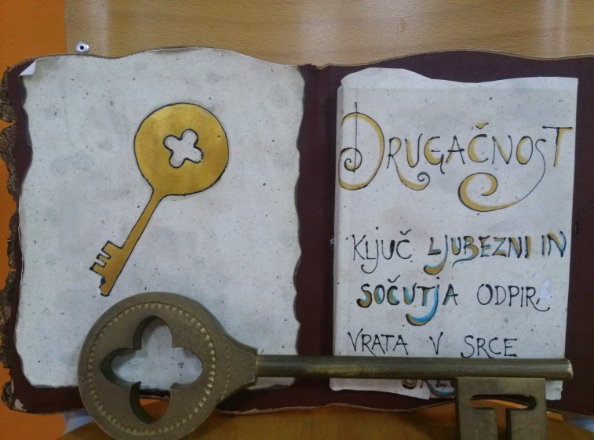 | 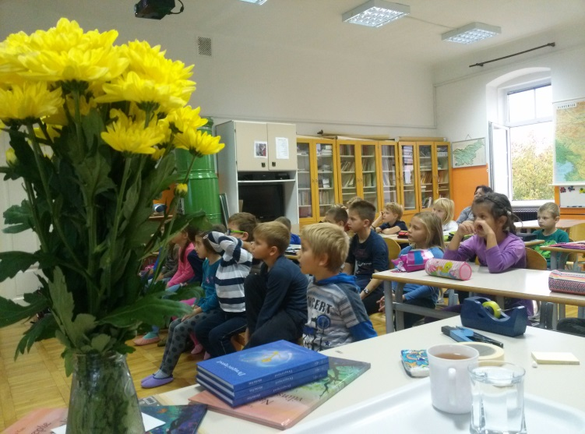
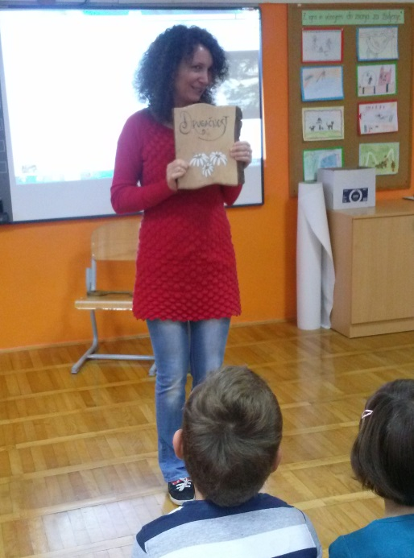 | 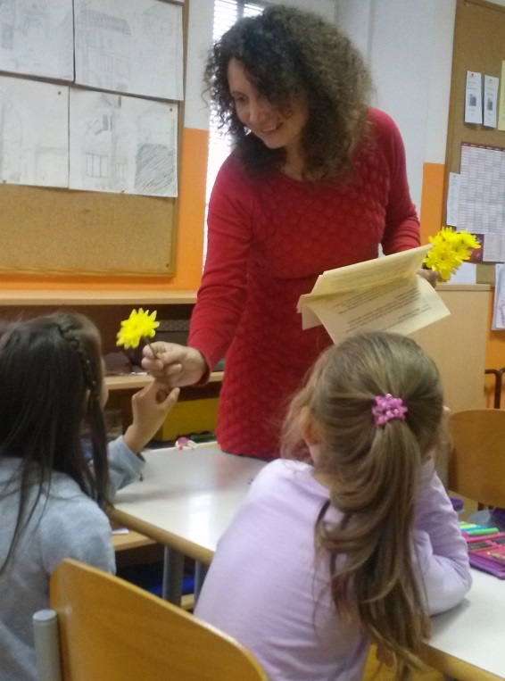
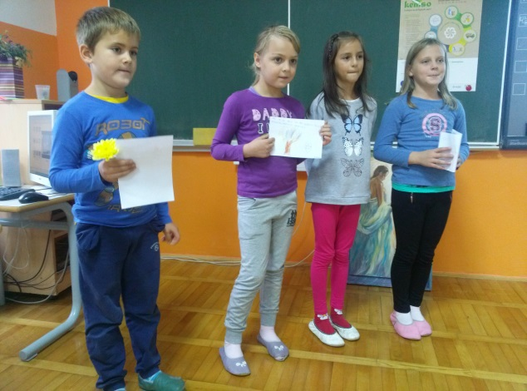 | 